Патриотическая акция «Рубеж славы» в гимназии.
В преддверии празднования 65-й годовщины Великой Победы по инициативе Совета ветеранов войны и труда Павлово-Посадского муниципального района была изготовлена копия Знамени Победы, чтобы все школьники смогли прикоснуться сердцем к этой святыне, к подвигу своих предков. С особым чувством встречали ребята символ Победы в своих учебных учреждениях.
И вот долгожданная святыня в стенах нашей гимназии! На торжественной линейке 1 марта состоялась передача священного символа Знамени Победы из МОУ СОШ № 9 в МОУ гимназию. Под красивые звуки торжественного военного марша представители школы № 9 внесли Знамя на линейку, четким шагом пройдя по фойе, они торжественно передали символ Победы выпускникам-гимназистам - Горскому Алексею и Жирновой Марии.
На линейке с литературно-музыкальной композицией выступили учащиеся 3-6 классов, они рассказали о выпускниках и учителях средней школы № 3, которые сражались на фронтах Великой Отечественной войны: Иване Никитовиче Еранове – комиссаре Осташевского партизанского отряда, который после войны стал директором школы № 3; учителе рисования – Дерябине Александре Степановиче; учителе черчения - Голубкове Владимире Николаевиче, выпускниках – Леванове Викторе, Марии Головановой, Хабровой Анне. Почетными гостями на линейке стали ветеран ВОв Макаркин Константин Тихонович, заместитель Главы города Филимонов Евгений Анатольевич, а также женщины-труженицы тыла, которые в годы войны самоотверженно трудились в тылу, обеспечивая фронт всем необходимым. На линейке им были вручены юбилейные медали.
В течение недели у Знамени Победы вахту памяти несли лучшие учащиеся гимназии 3-11-х классов. Каждому хотелось стать участником почетного караула! С особым трепетом несли вахту ученики начальной школы, они впервые в своей жизни были удостоены такой чести!
Во всех классах прошли классные часы, посвященные истории Знамени Победы. Ребята смогли не только ознакомиться с интересной историей Знамени, но и увидеть компьютерную презентацию «Знамя Победы -священный символ Советского народа-победителя», фотографии военных лет, фотографии Парада Победы 24 июня 1945 года, с которых на них смотрели мужественные воины, которым удалось, одолев зону сплошного огня, ворваться в пылающий Рейхстаг и водрузить над ним Знамя Победы. Ребята познакомились с выпиской из Федерального Закона «О Знамени Победы» (принят Государственной Думой 6 апреля 2007 года), узнали, что в настоящее время Знамя является экспонатом в Центральном музее Вооруженных сил, увидели его фотографию в музее.

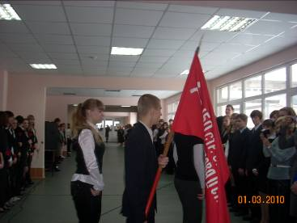
Гимназисты принимают Знамя Победы от МОУ СОШ № 9

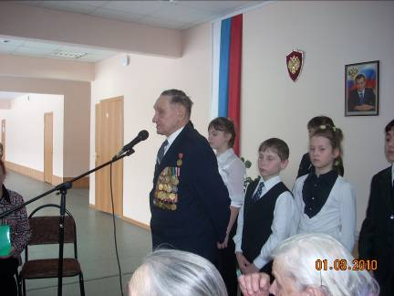

Почетный гость на линейке –
Макаркин Константин Тихонович

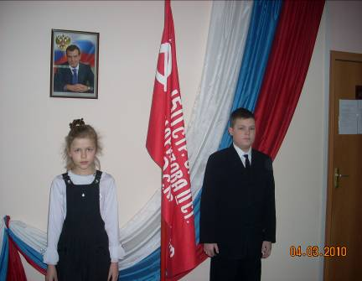

В почетном карауле ученики
4-А класса Ратникова Дарья и Комолов Артем

